Муниципальное казенное общеобразовательное учреждение
«Основная общеобразовательная школа № 25»
Курский муниципальный округ Ставропольский край

Методическая разработка «Шведский стол на уроке математики» (игра)

Учитель математики МКОУ «ООШ № 25»
Апресова Наталья Александровна

2022-2023 учебный год
Содержание
- Пояснительная записка
- Цели и задачи игры
- Сценарий игры «Шведский стол на уроке математики»
- Источники информации
Пояснительная записка
Игра «Шведский стол на уроке математики» - это игровая форма интерактивных упражнений по математике, направленных на воспитание умений управлять своим поведением, подчиняться требованиям коллектива; на активизацию познавательной деятельности учащихся; на развитие творческой активности и самореализации; на развитие интереса к математике; на воспитание культуры общения.
Выполнение упражнений способствует повышению гибкости восприятия личности своей и других людей, создает условия для дальнейшего развития и личностного роста учащегося.
Полученные результаты в форме интерактивной игры анализируются, обсуждаются, подводятся итоги, а главное вырабатывается совместный анализ урока, прогнозируется дальнейшее развитие отношений в группе на основе построения равенства в отношениях и доверии к друг другу.
Игра универсальна её можно проводить для детей и подростков любого возраста, а элементы и задания дополнять, менять в зависимости от темы программы, этот способ очень актуален в настоящее время.
Тема: «Шведский стол на уроке математики»
Тип урока: урок-игра
Целевая аудитория: 5-6 класс
Время занятия: 45 минут
Форма урока: групповая
Вид занятия: интерактивная игра

Цель: развитие навыков социального взаимодействия и формирование коллективного внимания - умственного сосредоточения совместной работы в группе.
Задачи:
- Создание условий для проявления индивидуальности учащегося и способности работать в группе, активности и самостоятельности через сюжетно-ролевую игру.
- Расширение знаний по математике и привитие любви к предмету.
- Реализация требования ФГОС нового поколения по формированию разносторонне развитой личности, способной знания применить на практике.
Формирование УУД:
Личностные действия: умение соотносить поступки и события с принятыми нормами поведения и морали, умение выделить нравственный аспект поведения в социальных ролях и межличностных отношениях, развитие памяти, мышления и математической речи;
Регулятивные действия: умение работать по плану задания, умение контролировать процесс и результат своей деятельности, умение адекватно оценивать свои знания, готовность к преодолению трудностей при выполнении заданий.
Познавательные действия: умение выделить нужную информацию, сделать анализ с целью выделения общих признаков, умение выстроить правильно цепочку рассуждений, умение совершенствовать навыки математического моделирования.
Коммуникативные действия: развитие умения взаимодействовать в группе, совещаться, оказать помощь, взаимовыручка, умение управлять поведением и эмоциями, умение точно и правильно выразить свою мысль.
Планируемые результаты:
- Участники научатся понимать и использовать термины и некоторые математические символы. характеризовать человеческую личность, осознают восприятие личности своей и других людей.
- Участники научатся анализировать свои ошибки и научатся применять математические знания на практике.
Оборудование:
- Мультимедийный проектор
- Цветные карандаши, фломастеры, листы белой бумаги, магнитная доска и магнитики для крепления рисунков на доску, столы и стулья

Сценарий игры «Шведский стол на уроке математики»

- Организационный момент
Объявление темы, целей, задач мероприятия и правил игры.
Вступительное слово ведущего:
Добрый день. Сегодня вам предстоит ознакомиться с новой формой игры «Шведский стол на уроке математики». Это коллективная игра, в которой вы сможете проявить умения применять свои знания на практике в игровой форме, требующие нестандартного подхода.
И немного истории. Шведский стол — скандинавская традиция, принятая со временем во всем мире. Ее история уходит корнями в далекое прошлое. Столетия назад скандинавы делали заготовки впрок из продуктов длительного хранения - соленой рыбы, корнеплодов и овощей, копченого мяса. Когда приезжали гости, вся еда подавалась сразу, в больших мисках. Тем самым хозяева избавляли себя от лишних церемоний, высвобождая время для общения. В XX веке этот способ коллективной трапезы взял на вооружение весь мир.
Смысл нашей игры: предлагается настоящая «скатерть-самобранка» в которой можно брать любое задание на каждом этапе игры.
Организация игры «Шведский стол на уроке математики».
Формируется группа (от 3 до 5 человек). Ребятам предлагается вытянуть из мешка билет (билеты отличаются цветом) и сесть за стол с надписью этого цвета. В кабинете стоят еще три свободных стола, на которых разложены задания.
Ход урока
1 тур «Разминка»
(За каждое отгаданное слово 1 балл)
Вместо точек подставьте число прописью, чтобы получилось слово. Например: ли..к (лиСТОк)
- По..л  - И..рия  - ..я  - С..ж  - Пи..лет | - лб  - ..г  - ..котаж  - О..  - И..к | - Ви..на  - Р..а  - ..а  - Про..р  - Те.. | - С..жка  - Сви..к  - ..буна  - …очество  - ..тон

2 тур «Собери урожай»
(За каждую карточку 5 баллов)
Карточка 1
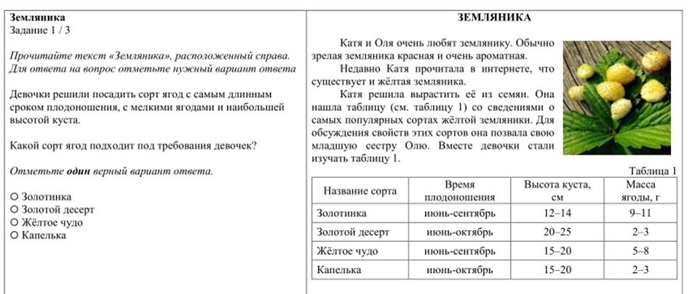
Карточка 2
Карточка 3

3 тур «Сок»
(За каждую карточку 5 баллов)
Карточка 1
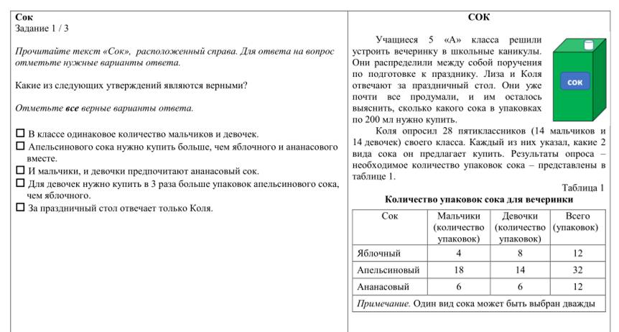
Карточка 2
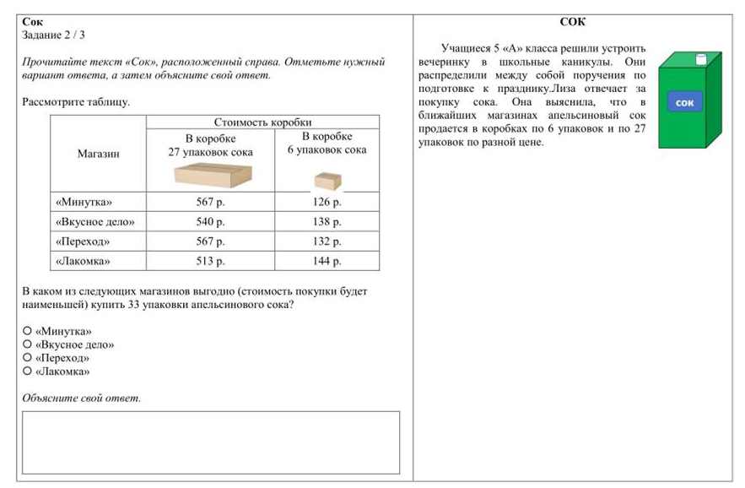
Карточка 3
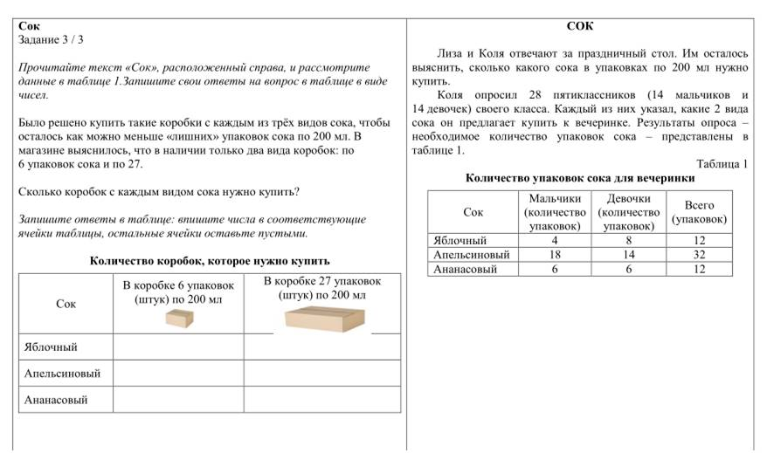
3 тур «Подсчитай калории»
(За каждый день 5 баллов)
Задание 3. Верно ли, что Диана получает достаточное количество кальция в сутки и в месяц, если известно меню её четырех дней? (Воспользуйтесь приложением)
1 день – «Поездка на экскурсию». В этот день Диана уезжала в город на экскурсию, экскурсия бывает один раз в месяц.
2 день – «Обычный рабочий день». В этот день Диана ходит в школу, второй завтрак получает в школе, а остальное время находится дома.
3день – «Выходной». Обычный выходной день.
4 день – «Участие в спортивных соревнованиях в школе». В этот день Диана завтракает и ужинает дома, а обедает - в школьной столовой, соревнования бывают один раз в неделю.
Каждая группа просчитывает количество кальция, который Диана получает за 1 день, 2 день, 3 день, 4 день (на выбор участников) результаты заносятся в общую таблицу.

 | 1 день | 2 день | 3 день | 4 день
Кол-во
кальция
в сутки
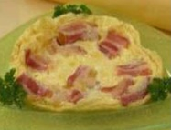
Приложение №1.
Меню 1 дня «Поездка на экскурсию».
Завтрак
Омлет с беконом и сыром 1 порция 1 дня «Поездка на экскурсию».
1. Бекон - 50 гр
2. Сыр твердый - 50 гр
3. Петрушка зелень - 5 гр
4. Соль, перец - по вкусу
5. Молоко - 100 гр
6. Яйцо - 4 шт
Кофе с молоком 1 порция
1. Молоко - 50 мл
2. Сахар - 2 ч. л.
3. Кофе растворимый - 1 ч. л.
4. Вода - 100 мл
Печенье песочное 100 гр
Обед
Домашняя лапша с курицей 1 порция
1. Морковь - 50 гр
2. Зелень (лук, укроп, петрушка) - 5 гр
3. Перец сладкий - 50 гр
4. Куриная грудка - 50 гр
5. Лук репчатый – 5 гр
6. Соль, перец - по вкусу
7. Мука - 1 (0,25) стакан
8. Картофель – 200 гр
9. Яйцо - 1 (0,25) шт
Салат "Овощное ассорти" 1 порция
1. Майонез – 20 гр
2. Перец сладкий - 25 гр
3. Уксус - 2 ч. л.
4. Лук репчатый – 25 гр
5. Огурцы маринованные – 50 гр
6. Сметана – 30гр
7. Морковь – 50 гр
8. Огурцы – 150 гр
Ужин
Плов с курицей 1 порция
1. Лук - 100 гр
2. Рис - 300 гр
3. Соль - по вкусу
4. Перец черный молотый - по вкусу
5. Морковь - 150 гр
6. Куркума - по вкусу
7. Куриное филе - 300 гр
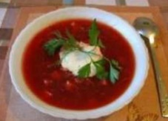

Меню 2 дня «Выходной день».
Завтрак
Кофейный напиток на молоке
1. Сахар - 6 гр
2. Молоко 3,2% жирности - 80 мл
3. Кофейный напиток "Золотой колос" - 1 гр
4. Вода - 35 мл
Каша молочная из овсяных хлопьев
1. Соль йодированная - 0.25 гр
2. Вода - 12 мл
3. Масло сливочное - 3 гр
4. Сахар - 3 гр
5. Овсяные хлопья "Геркулес" - 10 гр
6. Молоко 3,2% жирности - 75 мл
Обед
Борщ с фасолью со сметаной 1 порция
1. Фасоль - 4 гр
2. Лук - 4 гр
3. Петрушка зелень - 2 гр
4. Картофель - 15 гр
5. Соль - 0.35 гр
6. Сахар - 0.4 гр
7. Свекла - 15 гр
8. Морковь - 6 гр
9. Капуста белокочанная - 18 гр
10. Лимонная кислота - 0.05 гр
11. Сметана 15% жирности - 4 гр
Салат фруктовый 1 порции
1. Виноград - 20 гр
2. Яблоки - 30 гр
3. Яблочный сок - 20 мл
4. Бананы - 33 гр
5. Груши - 27 гр
Жаркое по-домашнему 1 порция
1. Лук - 10 гр
2. Картофель - 120 гр
3. Масло сливочное - 2 гр
4. Морковь - 10 гр
5. Соль йодированная - 0.2 гр
6. Масло подсолнечное - 1 мл
7. Говядина - 25 гр
8. Вода - 20 мл
Компот из свежезамороженных ягод 1 порция
1. Сахар - 8 гр
2. Ягоды свежезамороженные - 12 гр
3. Вода - 85 мл
Ужин
Запеканка рисовая с изюмом 1 порция
1. Сухари панировочные - 2 гр
2. Изюм - 5 гр
3. Молоко 3,2% жирности - 50 мл
4. Соль йодированная - 0.25 гр
5. Сметана 15% жирности - 2 мл
6. Вода - 35 мл
7. Масло сливочное - 2 гр
8. Рис - 25 гр
9. Яйцо - 1 шт
10. Сахар - 4 гр
Чай с сахаром 1 порция
1. Сахар - 6 гр
2. Чай черный байховый - 0.3 гр
3. Вода - 95 мл

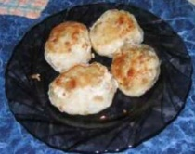
Меню 3 дня «Участие в спортивных
соревнованиях в школе»
Завтрак
Чай сладкий с молоком 1 порция
1. Сахар - 6 гр
2. Молоко 3,2% жирности - 80 мл
3. Кофейный напиток "Золотой колос" - 1 гр
4. Вода - 35 мл
Сырники творожные, запеченные 1 порция
1. Яйцо куриное диетическое - 1 шт
2. Масло подсолнечное - 2 мл
3. Масло сливочное - 3 гр
4. Сахар - 4 гр
5. Творог 9% жирности - 93 гр
6. Мука пшеничная в/с - 12 гр
Обед
Суп крестьянский со сметаной 1 порция
1. Лук - 5 гр
2. Петрушка зелень - 2 гр
3. Картофель - 45 гр
4. Морковь - 10 гр
5. Соль йодированная - 0.35 гр
6. Пшено крупа - 5 гр
7. Сметана 15% жирности - 5 гр
8. Вода - 120 мл
Салат из свежих огурцов со сладким перцем 1 порция
1. Огурцы - 86 гр
2. Перец красный сладкий - 16 гр
3. Соль йодированная - 0.25 гр
4. Масло подсолнечное рафинированное - 7 мл
Фрикадельки мясные 1 порция
1. Хлеб белый - 15 гр
2. Соль йодированная - 0.2 гр
3. Говядина (котлетное мясо) - 95 гр
4. Вода - 20 мл
Вермишель с маслом 1 порция
1. Масло сливочное - 5 гр
2. Вермишель - 36 гр
3. Соль йодированная - 0.5 гр
Кисель витаминизированный 1 порция
1. Кисель концентрат "Золотой шар" - 10 гр
2. Вода - 100 мл
Ужин
Картофель отварной, запеченный с маслом 1порция
1. Картофель - 170 гр
2. Масло сливочное - 3 гр
3. Соль йодированная - 0.25 гр
Отвар шиповника 1 порция
1. Сахар - 4 гр
2. Шиповник (сухой) - 8 гр
3. Вода - 100 мл
Кнели рыбные отварные 1 порция
1. Яйцо куриное диетическое - 1 шт
2. Треска филе - 85 гр
3. Молоко 3,2% жирности - 30 мл
4. Соль йодированная - 0.5 гр
5. Мука пшеничная в/с - 5 гр

4 тур «Оживи» пословицу»
(За каждый правильный ответ 1 балл)
Эту пословицу необходимо «оживить», т.е. без слов, только мимикой, жестами изобразить её так, чтобы команда соперников догадалась, о какой русской народной пословице идет речь.
- Семь раз отмерь – один раз отрежь
- Плакать в три ручья
- Семеро одного не ждут
- Один пашет, а семеро руками машут

5 тур Турнир капитанов «Этюд-пантамимо»
(За каждый правильный ответ 1 балл)
Капитан команды при помощи команды показывает фигуры, которые должны отгадать соперники.
- Квадратолуч (1 команда)
- Прямоугольникотрезка (2 команда)
- Центротреугольник (3 команда)

Подводим итоги игры
Рефлексия
- Соответствуют ли названия приготовленных блюд ингредиентам?
- Какое блюдо вам понравилось больше всего и почему?
- Какие выводы вы можете сделать по итогам игры?
- Какими словами ты мог бы подбодрить и поддержать проигравшего?

Источники информации
- Интерактивные игры «Шведский стол» [Электронный ресурс], режим доступа: https://multiurok.ru/files/intieraktivnaia-ighra-shviedskii-sto.html
- Интерактивные игры для школьников. Учебно-методический кабинет. Иновационные технологии при внедрении ФГОС. Личностно-ориентированное обучение на основе новых педагогических технологий [Электронный ресурс], режим доступа: http://ped-kopilka.ru/igry-konkursy-razvlechenija/interaktivnye-igry-dlja-shkolnikov-10-11-klasa.html
- Интерактивные игры. Социальная сеть работников образования [Электронный ресурс], режим доступа: http://nsportal.ru/nachalnaya-shkola/vospitatelnaya-rabota/2012/01/26/interaktivnye-igry
- Потемкина О.Ф., Потемкина Е.В. Психологический анализ рисунка и текста [Электронный ресурс], режим доступа: http://www.alleng.ru/d/psy/psy117.htm
- Потемкина О.Ф., Потемкина Е.В. Диагностика эмоционального состояния человека по рисункам [Электронный ресурс], режим доступа: http://bib.social/psihologiya-psihiatriya/psihologicheskiy-analiz-risunka-teksta-spb.html
- Потемкина Е.В. Психологический анализ рисунка [Электронный ресурс], режим доступа: http://yandex.ru/clck/jsredir?from=yandex.ru
- Почему "шведский стол" родился в Швеции? [Электронный ресурс], режим доступа: http://guide.travel.ru/sweden/40831.html
- Психологическая интерпретация рисунков [Электронный ресурс], режим доступа: http://www.manalfa.com/lichnost/znachenie-risynkov-v-psihologii -
- Пустарнакова А.С. Воспитание творчеством [Электронный ресурс], режим доступа: http://www.sibirskschool.narod.ru/teach/pustr.html
- Психологические игры [Электронный ресурс], режим доступа: https://4brain.ru/psy/igry.php
- Психологические игры и упражнения для тренингов [Электронный ресурс], режим доступа: http://mirrosta.ru/uprazhneniya-dlya-treningov.html
- Шведский стол. Википедия [Электронный ресурс], режим доступа: https://ru.wikipedia.org/wiki/%D0%A8%D0%B2%D0%B5%D0%B4%D1%81%D0%BA%D0%B8%D0%B9_%D1%81%D1%82%D0%BE%D0%BB
- Что такое шведский стол [Электронный ресурс], режим доступа: http://hotelpedia.ru/likbez-terms/shvedskiy-stol.html

